Liturgie voor de tafelvieringen in het gedachtenisweekend
van 30 oktober tot 1 november 2020

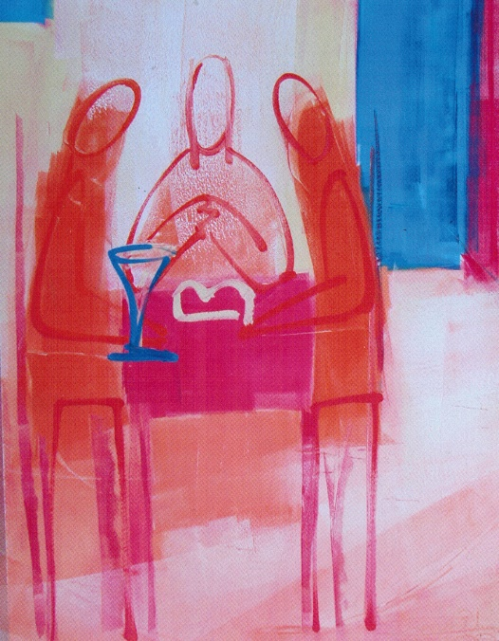

Voorganger: ds. Matthijs Glastra

Welkom
Lied: “Gegroet jij jij, die om liefde komt en licht , gegroet”
Begroeting
God, om alles wat adem heeft
deze wereld en alles wat leeft
zijn wij gekomen
Om uw trouw en liefde
zijn wij hier met heel ons hart
Gij, bron van liefde, licht en leven
wij danken U voor deze ontmoeting met U en elkaar
Amen

Lied van het licht

Licht dat ons aanstoot in de morgen,
Voortijdig licht waarin wij staan
Koud, één voor één en ongeborgen,
Licht overdek mij, vuur mij aan.
Dat ik niet uitval, dat wij allen
Zo zwaar en droevig als wij zijn
Niet uit elkaars genade vallen
En doelloos en onvindbaar zijn.
Licht, van mijn stad de stedehouder,
Aanhoudend licht dat overwint.
Vaderlijk licht, steevaste schouder,
Draag mij, ik ben jouw kijkend kind.
Licht, kind in mij, kijk uit mijn ogen
Of ergens al de wereld daagt
Waar mensen waardig leven mogen
En elk zijn naam in vrede draagt.
Alles zal zwichten en verwaaien
Wat op het licht niet is geijkt.
Taal zal alleen verwoesting zaaien
En van ons doen geen daad bekijft.
Veelstemmig licht, om aan te horen
Zolang ons hart nog slagen geeft.
Liefste der mensen, eerstgeboren,
Licht, laatste woord van Hem die leeft.

Tafelgebed “Die de morgen ontbood “

De Heer zij met u allen
De Heer zal u bewaren
Open uw hart voor zijn levend licht
Wij zijn met ons hart bij de Heer
en danken U God, bron van leven
Gezegend Gij, levende God,
die de morgen ontbood
en het licht hebt geroepen,
Gij die voor mensen geweest zijt
een weg uit het duister,
Gij die met mensen mee gaat,
een stem voor ons uit!
Gezegend zijt Gij
die ons in het donker
een wachtwoord wilt zijn -
als liefde, ontferming,
licht dat met ons gaat,
zo geeft U zich aan ons te kennen

Gezegend Gij, Eeuwige God,
Koning van hemel en aarde,
die het brood uit de aarde doet groeien.
Gezegend Gij, Eeuwige God,
Koning van hemel en aarde,
die de vrucht van de wijnstok hebt geschapen.
Gezegend Gij, Eeuwige God,
die ons hebt opgedragen
het licht van uw liefde te ontsteken.

Gezegend is Jezus,
Kind van mensen, Geliefde,
Gezegend is hij,
verhaler van vrede,
die mensen opnieuw een naam gaf,
ons voedde met licht en genade,
die zichzelf uit liefde
aan mensen heeft gegeven.
Die de avond voor zijn dood
uw naam gezegend heeft,
zichzelf als brood wil breken,
het aan ons geeft en zegt:
‘Dit is mijn lichaam, u gegeven,
tot mijn gedachtenis’.

Hij heeft voorgoed bezegeld
uw nieuw verbond met ons
als hij de beker zegent,
hem aan ons geeft en zegt:
‘Dit is mijn bloed, u doorgegeven,
tot mijn gedachtenis’.
Gij hebt hem niet alleen gelaten
in de nacht van de dood
Gij hebt hem geroepen
als licht van uw schepping
de mond van de nacht
sloot Gij toe, voorgoed!
Hij is ons leven
zijn naam houdt ons leven bijeen
wij staan in zijn licht
gezegend is hij , Jezus Messias.
Samen met hem bidden wij . . . .
Onze Vader die in de hemel zijt,
Uw naam worde geheiligd.
Uw koninkrijk kome,
Uw wil geschiede, op aarde zoals in de hemel.
Geef ons heden ons dagelijks brood.
En vergeef ons onze schulden
zoals ook wij onze schuldenaars vergeven.
En leid ons niet in verzoeking,
maar verlos ons van de boze.
Want van U is het koninkrijk
en de kracht
en de heerlijkheid
in eeuwigheid,
Amen

Vredeswens
Delen van brood en beker
Dankgebed

Zending en Zegen
Lied : “Ga tot de einden der aarde
daar zal liefde zijn – ga !”
Houd het licht brandend
ga ermee het leven door
dat er licht mag zijn
daar waar het donker is
Dat God ons allen in zijn hoede houdt,
dat Hij ons kent en onze naam bewaart -
zo zegene Hij ons en wie ons lief zijn
de dagen en de nachten van ons leven
AMEN
Stef Bos en Amanda Strijdom – “De taal van mijn hart” ( www.youtube.com/watch?v=i_xmPD28IA8 )
Kijk de zon staat aan de hemel
Dit is het einde van de nacht
Ik was verdwaald in het donker
Ik vond mijn weg terug op de tast
Vroeger was ik rijk aan woorden
Ik ben verstild, ik ben veranderd
Maar mijn stem, mijn stem bleef branden
Dit is het vuur, jij mag je warmen
Hoor de taal van mijn hart
Ook al klink ik soms gebroken,
gebroken en verward
Dit is de taal van mijn hart
Ik heb mijn spiegelbeeld zien vallen
Ik lag in scherven op de grond
Ik heb mezelf leren kennen
Als een held en als een hond
En er is niet zoveel meer over
Van al mijn tedere geweld
Maar ik ken nu ook mijn donkere kanten
En ik heb nu vrede met mijzelf
Ik ben te nemen of te laten
Je mag van me houden
Je mag me ook haten
Ik ben wie ik ben
Dit is mijn wereld
Dit is mijn stem
Hoor de taal van mijn hart

